Одним из направлений учёта достижения учащихся в соответствиия с Федеральным Государственным Образовательным стандартом является накопление учениками портфолио личных достижений.
В начальной школе реализуется проект «Я – ученик», в рамках которого, учащимся предоставляется возможность показать свои результаты, проявить свои творческие и интеллектуальные способности, создать благоприятную психологическую атмосферу для развития личностных качеств ученика.

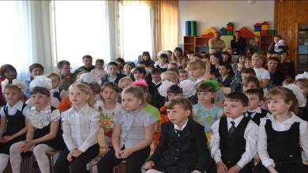

Конкурс « Я ученик» проводился в 3 этапа:
1 этап проходил с сентября по декабрь 2012 года - внутриклассный отборочный тур среди учащихся первых классов, которые наиболее активно проявили себя в течение всего года обучения.
2 этап конкурса проходил с января по март 2013 года.
На этом этапе учащиеся готовили самопрезентацию «Я дома и в школе». Так же показывали свои достижения участия в конкурсах и мероприятиях.
3 заключительный этап проходил 16 мая, где каждый ученик представил свою презентацию, показал свои творческие и интеллектуальные способности.

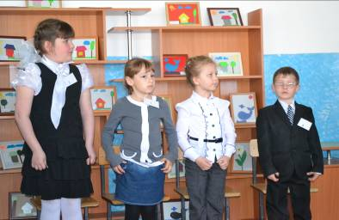
Среди учащихся 1-х классов в конкурсе участвовали 4 учащихся: Урбанович Дана 1 А класс, Федорищева Арина 1 А класс , Балабекян Дарья 1 Б, Царёв Никита 1 В класс.

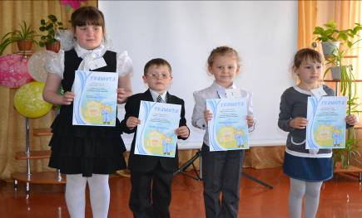

В номинации «Самый творческий» победителем стала Урбанович Дана, в номинации «Самый оригинальный» - Царёв Никита, в номинации «Самый находчивый» - Федорищева Арина и в номинации «Самый эрудированный» - Балабекян Дарья.
Поздравляем! Творческих вам успехов, ребята!

